Совсем скоро наших детей ждут проверочные и контрольные работы, олимпиады и, конечно же, подготовка к экзаменам. За помощью в учёбе современным школьникам не приходится далеко ходить: в сети Интернет можно найти нужную книгу, посмотреть видео с наглядной демонстрацией законов физики или химическими опытами, подтянуть математику и даже поучаствовать в олимпиаде.

Наша редакция подготовила подборку самых полезных образовательных ресурсов и сайтов для школьников, которые помогут вашему ребёнку усвоить школьную программу, а вам — сэкономить средства и время на поиск репетиторов.

Содержание:

* [Лучшие образовательные платформы для школьников](https://gdemoideti.ru/blog/ru/sajty-dlya-shkolnikov#%D0%9B%D1%83%D1%87%D1%88%D0%B8%D0%B5)
* [Помощь по школьным предметам](https://gdemoideti.ru/blog/ru/sajty-dlya-shkolnikov#%D0%9F%D0%BE%D0%BC%D0%BE%D1%89%D1%8C)
* [Полезные образовательные YouTube-каналы](https://gdemoideti.ru/blog/ru/sajty-dlya-shkolnikov#%D0%9F%D0%BE%D0%BB%D0%B5%D0%B7%D0%BD%D1%8B%D0%B5)
* [Ресурсы для поиска репетиторов](https://gdemoideti.ru/blog/ru/sajty-dlya-shkolnikov#%D0%A0%D0%B5%D1%81%D1%83%D1%80%D1%81%D1%8B)
* [Подготовка к экзаменам](https://gdemoideti.ru/blog/ru/sajty-dlya-shkolnikov#%D0%9F%D0%BE%D0%B4%D0%B3%D0%BE%D1%82%D0%BE%D0%B2%D0%BA%D0%B0)
* [Сайты, которые пригодятся каждому школьнику](https://gdemoideti.ru/blog/ru/sajty-dlya-shkolnikov#%D0%A1%D0%B0%D0%B9%D1%82%D1%8B)

Лучшие образовательные платформы для школьников

На этих популярных сайтах представлено огромное количество учебных материалов по школьной программе — от видеопрезентаций до проверочных работ по всем учебным дисциплинам.

[**«Российская электронная школа»**](https://gdemoideti.ru/blog/exit.php?url=https://resh.edu.ru/)

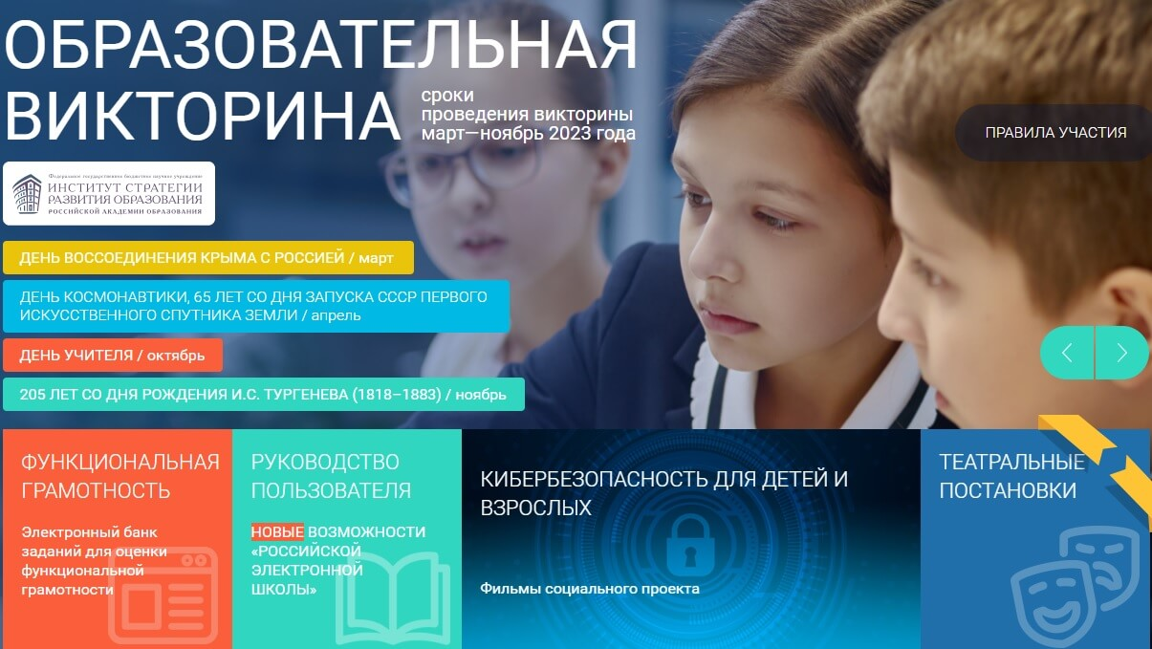

На сайте «Российской электронной школы» можно найти и посмотреть видеоурок по сложной теме, пропущенной по болезни, или начать самостоятельно изучать испанский язык — множество курсов по всем предметам школьной программы доступны абсолютно бесплатно. А после занятий можно послушать концерт классической музыки или отправиться на виртуальную экскурсию по музею — для культурного досуга школьников на портале есть большое количество материалов.

Найти нужную тему не составит труда благодаря удобной навигации по сайту: выбрав нужный класс и предмет, ученик увидит весь перечень уроков по программе, которая полностью соответствует ФГОС. Огромным плюсом этой онлайн-платформы является то, что после каждой лекции можно выполнить тренировочные и проверочные задания — во многих других образовательных сервисах эта функция доступна только после оплаты подписки.

[**«Учи.ру»**](https://gdemoideti.ru/blog/exit.php?url=https://uchi.ru/)

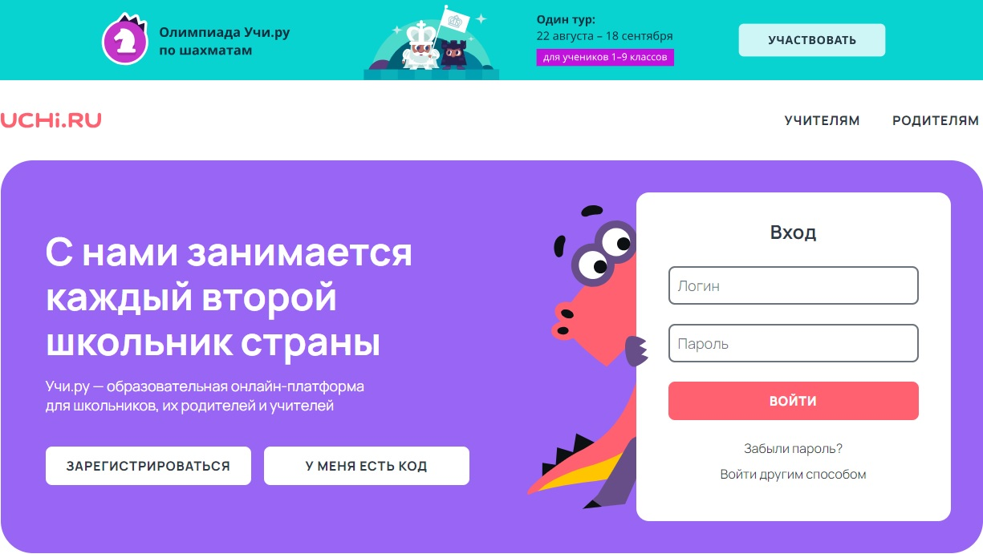

Интерфейс сайта и увлекательные игровые задания ориентированы в большей мере на учеников начальной школы; для них же доступны развивающие курсы и занятия — например, «Магическая математика».

Для школьников предусмотрена система мотивации в виде яиц и монет за пройденные темы, квесты и конкурсы, а для родителей — возможность проследить, какие задания выполнил ребёнок и сколько ошибок допустил.

Сервис является условно бесплатным: в демо-версии доступны лишь десять заданий в день по предметам школьной программы. Однако и платная подписка на все курсы от «Учи.ру» стоит 6 550 рублей в год, что несравнимо дешевле услуг репетитора.

[**«Образавр»**](https://gdemoideti.ru/blog/exit.php?url=https://obrazavr.ru/)

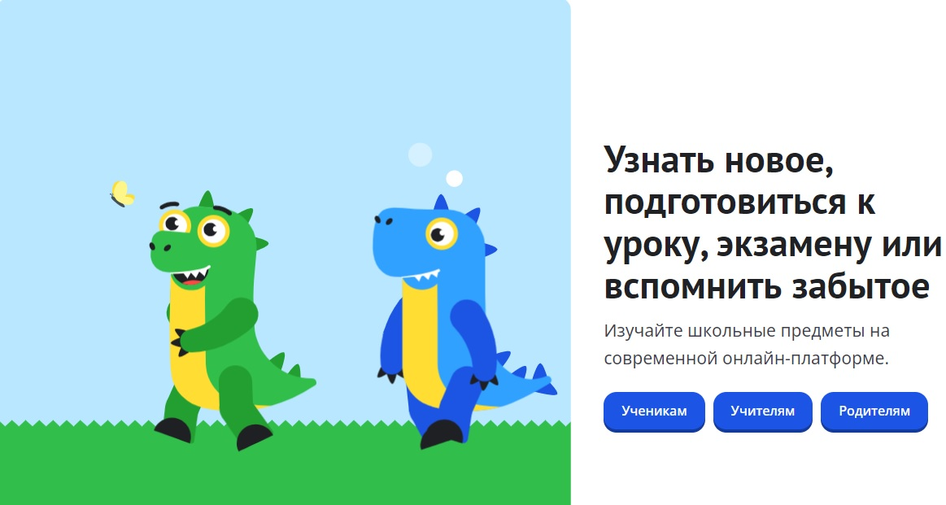

«Образавр» — это бесплатная онлайн-платформа с пошаговыми уроками, интерактивными тестами и удобными флеш-карточками для запоминания нового материала. На сайте доступны уроки по всем предметам, однако не для всех классов.

Удобные тренажёры по математике, русскому и английскому языкам помогут отточить полученные навыки, а тренажёры для мозга — улучшить внимание и память.

[**«ИнтернетУрок»**](https://gdemoideti.ru/blog/exit.php?url=https://interneturok.ru/kursy_i_uslugi/biblioteka_videourokov/)

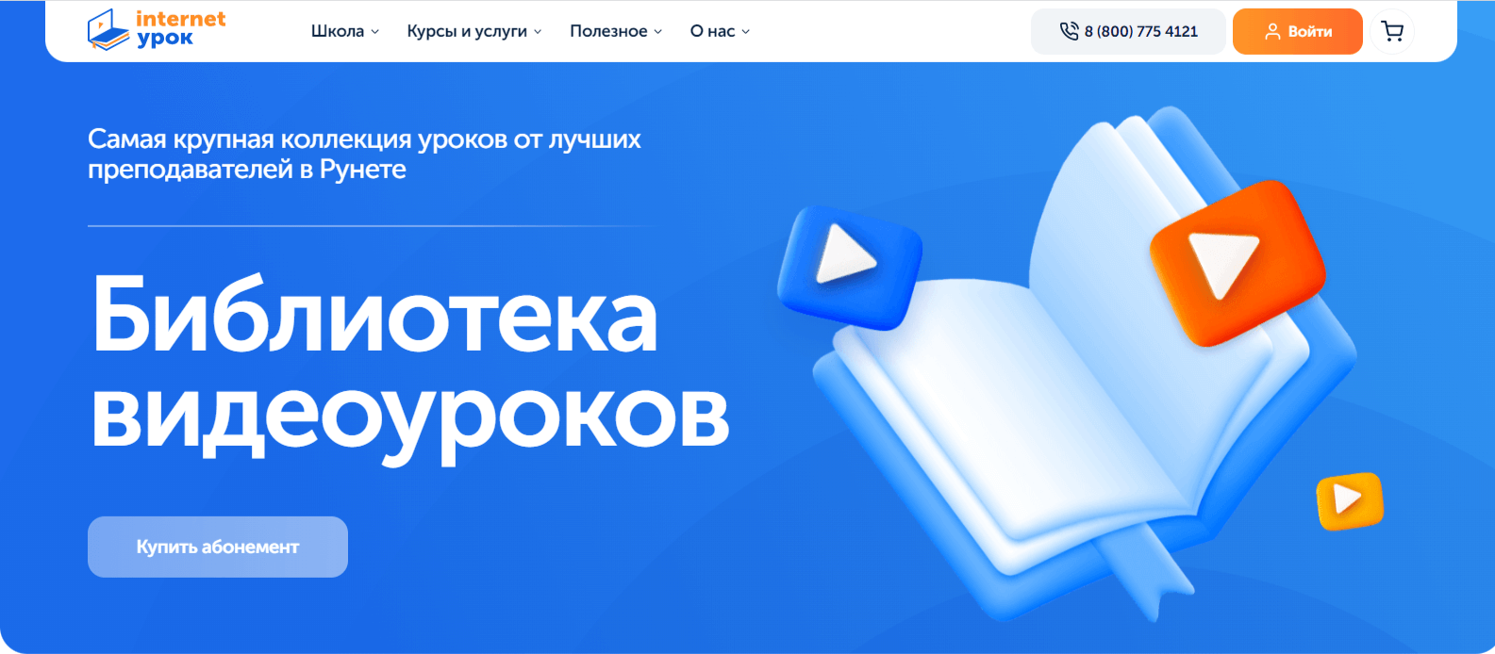

«ИнтернетУрок» — это лицензированная онлайн-школа, в которой можно обучаться полностью дистанционно. Однако на сайте представлена огромная библиотека учебных материалов по школьной программе, которой могут воспользоваться абсолютно все пользователи.

Презентации и конспекты по многим дисциплинам доступны бесплатно; а регистрация на сайте дополнительно даёт возможность воспользоваться онлайн-тренажёрами и тестами по пройденному материалу. Однако видеоуроки по некоторым предметам, в том числе по русскому языку и точным наукам, доступны только по платной подписке.

На сайте много полезного контента, не относящегося напрямую к школьной программе: например, бесплатные курсы по психологии и здоровому питанию, а также образовательные курсы для родителей.

**Ещё больше полезных конспектов, видеоуроков и тестов** по предметам школьной программы и не только можно найти здесь:

1. [«ЯКласс»](https://gdemoideti.ru/blog/exit.php?url=https://www.yaklass.ru/) — цифровой образовательный ресурс с бесплатными уроками и проверочными работами по предметам школьной программы.
2. [«Знайка»](https://gdemoideti.ru/blog/exit.php?url=https://znaika.ru/) — короткие видеоуроки по всем школьным предметам.
3. [«Академия Хана»](https://gdemoideti.ru/blog/exit.php?url=https://ru.khanacademy.org/) — бесплатные уроки по математике, химии и другим предметам.
4. [«Лекториум»](https://gdemoideti.ru/blog/exit.php?url=https://www.lektorium.tv/mooc) — огромный каталог курсов для школьников, студентов и взрослых — от истории России до робототехники.
5. [«Библиотека МЭШ»](https://gdemoideti.ru/blog/exit.php?url=https://uchebnik.mos.ru/main) — электронные учебники, пособия и сценарии уроков в открытом доступе от проекта «Московская электронная школа».

Помощь по школьным предметам

Независимо от того, нужна ли ребёнку помощь с историей или физикой, или он серьёзно увлёкся химией и хочет изучать предмет углублённо, на просторах Интернета найдутся подходящие ресурсы для каждого случая.

[**«Дети и наука»**](https://gdemoideti.ru/blog/exit.php?url=https://childrenscience.ru/)

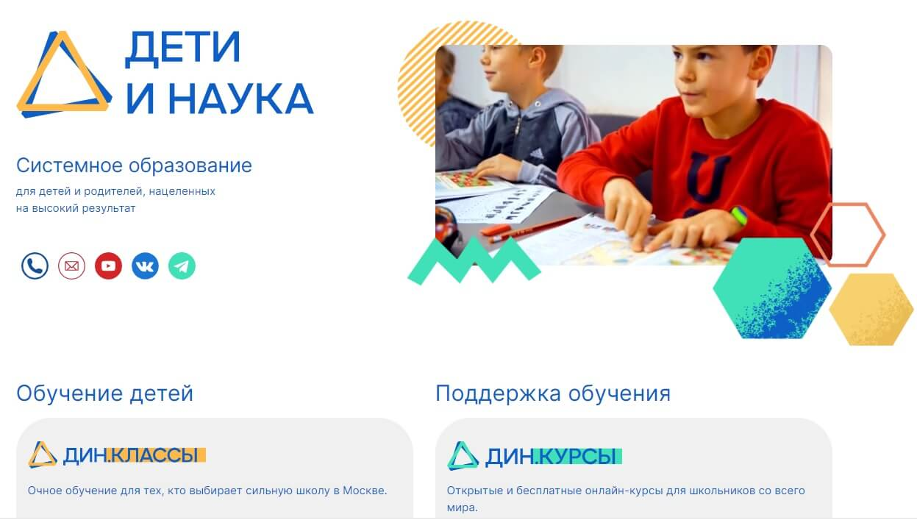

Бесплатный ресурс с авторскими курсами по математике и естественным наукам будет интересен как ученикам начальной школы, так и будущим выпускникам. Родители могут познакомиться с записями семинаров и другими полезными материалами о том, как помочь ребёнку в учёбе.

[**GetAClass**](https://gdemoideti.ru/blog/exit.php?url=https://www.getaclass.ru/)



Видеоролики, конспекты и задачи по физике и математике помогут понять самую сложную тему и даже подготовиться к ЕГЭ и ОГЭ. Простота и доступность, минимум скучной теории и максимум наглядности — вот основные принципы, которыми руководствуются авторы проекта. Также на сайте есть онлайн-тренажёр по физике — незаменимый помощник в подготовке к ЕГЭ по этому предмету.

[**«Яндекс.Учебник»**](https://gdemoideti.ru/blog/exit.php?url=https://education.yandex.ru/parent/public-main/)

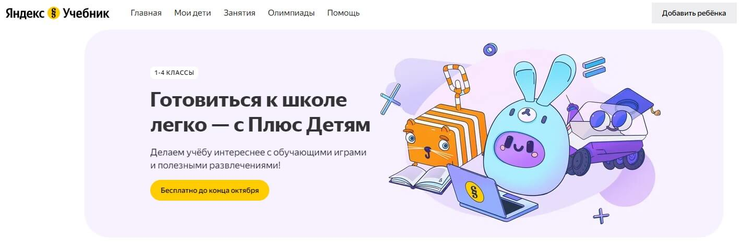

«Яндекс.Учебник» — это огромное количество заданий по русскому языку и математике для 1–4 классов, а также курсы по алгебре и информатике для средней школы. Задания проверяются автоматически, а родители могут отслеживать прогресс своего ребёнка и видеть количество выполненных им заданий.

[**eSchool.pro**](https://gdemoideti.ru/blog/exit.php?url=https://eschool.pro/welcome)

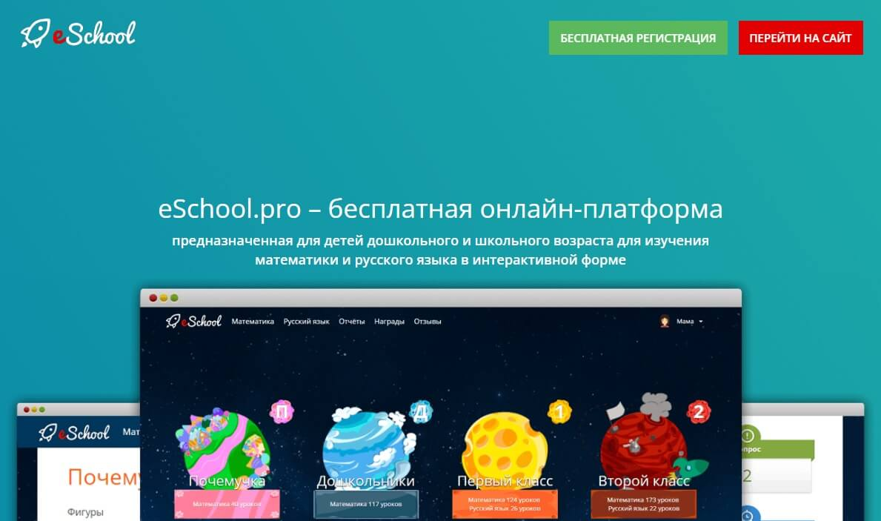

Платформа для изучения школьной программы по математике и русскому языку привлечёт внимание вашего школьника своим ярким интерфейсом и удобной навигацией. Ребёнок будет с удовольствием выполнять игровые задания, совершенствуя свои навыки, а родители в любой момент смогут заглянуть в статистику с результатами обучения. На сайте доступны уроки по школьной программе 1–8 классов, а также увлекательные уроки математики для дошколят.

Словари, энциклопедии и сборники формул вовсе не обязательно искать на полках библиотеки; всё **необходимое для углублённого изучения школьных предметов** доступно каждому ученику с домашнего компьютера или смартфона:

1. [Детская онлайн-библиотека](https://gdemoideti.ru/blog/exit.php?url=https://gostei.ru/shkolnaya-programma-po-literature/) — списки для чтения и все произведения школьной программы по литературе.
2. [Litra.ru](https://gdemoideti.ru/blog/exit.php?url=http://www.litra.ru/) — сочинения, изложения, полные и краткие содержания художественных произведений, а также биографии известных писателей.
3. [Географический справочник](https://gdemoideti.ru/blog/exit.php?url=http://geo.historic.ru/) — географические карты, атлас и справочные сведения о нашей планете.
4. [«Школьная математика»](https://gdemoideti.ru/blog/exit.php?url=https://math-prosto.ru/) — конспекты по всему школьному курсу математики.
5. [«Зуброминимум»](https://gdemoideti.ru/blog/exit.php?url=https://bio-faq.ru/33ubrominimum.html) — краткие конспекты по биологии.
6. [Энциклопедия «Кругосвет»](https://gdemoideti.ru/blog/exit.php?url=https://www.krugosvet.ru/enc/geografiya) — универсальная сетевая энциклопедия с объёмными разделами по истории, географии, культуре и искусству.
7. [«История.РФ»](https://gdemoideti.ru/blog/exit.php?url=https://histrf.ru/) — статьи, видео- и аудиолекции и курсы по истории.
8. [Native English](https://gdemoideti.ru/blog/exit.php?url=https://www.native-english.ru/) — полезный ресурс для изучающих английский язык.
9. [VirtuLab](https://gdemoideti.ru/blog/exit.php?url=http://www.virtulab.net/) — виртуальные опыты и эксперименты по естественным наукам.
10. [«Грамота.ру»](https://gdemoideti.ru/blog/exit.php?url=http://gramota.ru/) — справочно-информационный портал по русскому языку.
11. [«Культура письменной речи»](https://gdemoideti.ru/blog/exit.php?url=http://gramma.ru/) — правила русского языка, помощь в написании сочинений по литературе и материалы для подготовки к ЕГЭ.
12. [«ХиМиК»](https://gdemoideti.ru/blog/exit.php?url=https://xumuk.ru/) — большой онлайн-справочник по химии.

Не переживайте за своего ребёнка, когда он находится в школе или идёт один домой — скачивайте приложение родительской заботы [«Где мои дети»](https://gdemoideti.onelink.me/BfYh?pid=content_team&c=ru&af_channel=blog&af_adset=article&af_ad=sajty-dlya-shkolnikov&af_sub1=CTA) и всегда знайте, где находится ваш ребёнок и что происходит вокруг него!

Полезные образовательные YouTube-каналы



Многие дети лучше усваивают информацию, представленную не в виде параграфов текста, а в форме наглядных видеороликов. Мы составили подборку популярных YouTube-каналов, которые помогут не только освоить базовую школьную программу по разным предметам, но и узнать гораздо больше.

[**TutorOnline — уроки для школьников**](https://gdemoideti.ru/blog/exit.php?url=https://www.youtube.com/@TutorOnline_ru/playlists)

На канал подписаны более полутора миллионов человек, и неспроста: здесь собрана целая коллекция занимательных видеоуроков практически по всем предметам школьной программы, а также материалы для подготовки к ОГЭ и ЕГЭ.

Обаятельные педагоги доступным языком объясняют сложнейшие темы по высшей математике, физике, обществознанию, истории, биологии и другим дисциплинам.

[**«Академия занимательных наук»**](https://gdemoideti.ru/blog/exit.php?url=https://www.youtube.com/@AcademiaNauk/playlists)

Уроки от «Академии занимательных наук» — это не просто презентация учебного материала, а небольшие театрализованные постановки от артистичных педагогов по самым важным темам из курсов физики, химии, биологии, словесности, математики, географии, астрономии и музыки. Такие увлекательные ролики можно смотреть всей семьёй вместо мультфильмов, ведь оторваться от экрана просто невозможно, когда в кадре профессора Первопроходцев и Иноземцев (география), Анна Семёновна Бабочкина (биология), Виолетта Модестовна (музыка) и другие.

[**«Постнаука»**](https://gdemoideti.ru/blog/exit.php?url=https://www.youtube.com/@postnauka/featured)

Популярный канал одноимённого проекта, посвящённого науке и созданного с целью её популяризации. Здесь можно найти авторские курсы на самые разные темы от экспертов в области истории, социологии, психологии, биологии и не только; ключевая идея проекта заключается в том, что рассказ о научных исследованиях необходимо вести от первого лица, то есть от имени самих учёных.

Канал «Постнаука» будет интересен не только школьникам и студентам, увлечённым той или иной дисциплиной, но и всем тем, у кого найдётся пара часов свободного времени, чтобы узнать что-то новое об окружающем мире, фундаментальной науке и технологиях.

[**«Просто о сложном. Начальная школа»**](https://gdemoideti.ru/blog/exit.php?url=https://www.youtube.com/@prosto_o_sloznom/featured)

На канале собраны короткие видеоролики по русскому языку и математике, а также полезные советы для учителей начальной школы по методике и организации учебного процесса. Видеоуроки от опытного преподавателя помогут разобраться с самыми сложными темами из курсов математики и русского языка с 1 по 4 классы.

Изучать школьную программу станет легче и интереснее, если подписаться на **эти YouTube-каналы** и регулярно просматривать полезные видео вместо развлекательных роликов в социальных сетях:

1. [«ТАСС Наука»](https://gdemoideti.ru/blog/exit.php?url=https://www.youtube.com/@user-hl7vm5gr8j/featured) — новости науки, лекции, эксперименты и многое другое.
2. [«Физика от Побединского»](https://gdemoideti.ru/blog/exit.php?url=https://www.youtube.com/@PhysFromPobed/featured) — увлекательные ролики о природе разных физических явлений.
3. [«Химия — Просто»](https://gdemoideti.ru/blog/exit.php?url=https://www.youtube.com/@ChemistryEasy) — не всегда простые, но увлекательные химические опыты с объяснением.
4. [PuzzleEnglish](https://gdemoideti.ru/blog/exit.php?url=https://www.youtube.com/@PuzzleEnglishGrammar/playlists) — видеоуроки для всех, кто изучает английский.
5. [Arzamas](https://gdemoideti.ru/blog/exit.php?url=https://www.youtube.com/c/Arzamaschannel) — канал о культуре, искусстве, литературе и многом другом для увлечённых гуманитариев.
6. [«Математика и фокусы»](https://gdemoideti.ru/blog/exit.php?url=https://www.youtube.com/@math_and_magic/playlists) — немного магии и ловкости рук здесь, конечно же, есть; однако в большей степени этот канал о математике для школьников.

Ресурсы для поиска репетиторов



Ground Picture/Shutterstock.com

Если вашему ребёнку всё-таки нужна помощь опытного педагога, но вы предпочитаете занятия в режиме онлайн или сперва хотите ознакомиться с отзывами других учеников, выбирайте репетитора на одном из проверенных сайтов — здесь можно изучить анкету преподавателя, рейтинг и результаты экзаменов его учеников прошлых лет (это пригодится для подготовки к ОГЭ и ЕГЭ).

[**«Ваш репетитор»**](https://gdemoideti.ru/blog/exit.php?url=https://repetitors.info/)

«Ваш репетитор» — одна из крупнейших баз репетиторов, содержащая около 300 000 анкет преподавателей по разным дисциплинам. Сервис предлагает услугу бесплатного подбора репетитора для достижения максимальных результатов обучения. Педагоги проходят собеседование при регистрации на сайте, а многие ещё и подтверждают знание предмета и методики преподавания при помощи специальных тестов.

[**«Ассоциация репетиторов»**](https://gdemoideti.ru/blog/exit.php?url=https://repetit.ru/)

Ответив всего на несколько вопросов, вы сможете найти подходящего репетитора для вашего ребёнка из более чем 170 000 анкет; на сайте также доступна услуга подбора преподавателя. Очные занятия доступны для жителей Москвы, а всем остальным будут предложены онлайн-уроки.

[**«Фоксфорд»**](https://gdemoideti.ru/blog/exit.php?url=https://foxford.ru/catalog/coach_courses)

Онлайн-школа «Фоксфорд» предлагает не только образовательные курсы и обучение в домашней школе, но и индивидуальные занятия по предметам школьной программы с опытными репетиторами. Индивидуальный план обучения будет составлен с учётом целей, которые ставит ваш ребёнок — сдать ОГЭ или ЕГЭ по предмету, подготовиться к олимпиаде или получить оценку «отлично» в школьном аттестате.

[**«Тетрика»**](https://gdemoideti.ru/blog/exit.php?url=https://tetrika-school.ru/?click_id=8wrZ20k0drZFthd&utm_source=cityads&utm_medium=cpa&utm_campaign=pgArGr)

Занятия в онлайн-школе «Тетрика» проходят на интерактивной платформе один на один с преподавателем. Опытные педагоги помогут школьникам повысить успеваемость по любому из школьных предметов или подготовиться к ОГЭ, ЕГЭ, ВПР и олимпиадам; а методисты школы контролируют качество занятий и результаты обучения.

Вы также сможете найти репетитора для ребёнка на одном из этих сайтов-агрегаторов:

1. [Repetitor.ru](https://gdemoideti.ru/blog/exit.php?url=https://repetitor.ru/) — иностранные языки, школьная программа и ГИА.
2. [Preply](https://gdemoideti.ru/blog/exit.php?url=https://preply.com/ru/) — изучение не только иностранных языков, но и других дисциплин с носителями языка.
3. [«Профи»](https://gdemoideti.ru/blog/exit.php?url=https://profi.ru/repetitor/) — один из крупнейших сервисов по поиску специалистов, в том числе репетиторов.
4. [«5–ЛЕГКО»](https://gdemoideti.ru/blog/exit.php?url=https://5legko.com/) — подбор репетиторов на дому и онлайн.
5. [IQ2U](https://gdemoideti.ru/blog/exit.php?url=https://iq2u.ru/) — сервис по поиску репетиторов и бесплатные тесты для учащихся по всем предметам, ОГЭ и ЕГЭ.

Подготовка к экзаменам

Под чутким руководством грамотного наставника подготовиться к школьным экзаменам, несомненно, легче; но нанять репетитора по всем предметам, выбранным для сдачи ОГЭ или ЕГЭ, может быть не под силу родителям. В таких случаях на помощь школьникам приходят интернет-ресурсы для онлайн-подготовки к экзаменам — о них мы писали подробно [в этом материале](https://gdemoideti.ru/blog/ru/onlajn-podgotovka-k-ehkzamenam).

Сайты, которые пригодятся каждому школьнику



Motortion Films/Shutterstock.com

В этом разделе мы собрали полезные онлайн-проекты и порталы, которые могут быть полезны каждому школьнику:

1. [«Российское образование»](https://gdemoideti.ru/blog/exit.php?url=http://www.edu.ru/) — достоверные новости сферы образования и актуальная информация для будущих выпускников.
2. [EduNews](https://gdemoideti.ru/blog/exit.php?url=https://edunews.ru/) — портал для будущих выпускников: новости, объявления о днях открытых дверей в вузах, материалы для подготовки к ЕГЭ и многое другое.
3. «Урок цифры» — образовательный проект в сфере информационных технологий.
4. [Olimpiada.ru](https://gdemoideti.ru/blog/exit.php?url=https://olimpiada.ru/) — все школьные олимпиады на одном сайте.
5. Официальный сайт издательства [«Просвещение»](https://gdemoideti.ru/blog/exit.php?url=https://media.prosv.ru/) — электронные версии школьных учебников.
6. [«Билет в будущее»](https://gdemoideti.ru/blog/exit.php?url=https://bvbinfo.ru/) — профориентация для школьников.
7. [«Движение первых»](https://gdemoideti.ru/blog/exit.php?url=https://xn--d1axz.xn--p1ai/) — общероссийское движение детей и молодёжи.

Благодаря доступности цифровых технологий современным школьникам становится проще получать знания. Имея под рукой любое устройство с подключением к сети Интернет, они могут получить доступ не только к энциклопедиям, словарям и справочникам, но и к полноценным обучающим курсам, бесчисленным тестам и познавательным видеоурокам. Самое главное при этом — найти в этом потоке информации достоверные источники, а в себе — мотивацию и самодисциплину.